Rechas Rettung durch den Tempelherrn
Theismus und gegen Deismus
In dem Gespräch, das Nathan mit Daja und Recha über die Rettung Rechas durch den Tempelherrn führt (I,2: Nathan im Gespräch mit Recha und Daja), zeigen sich zwei konträre religionsphilosophische Auffassungen über das Verhältnis von Gott und Mensch im Christentum. Dabei stehen Recha und Daja für das vorherrschende Gottesbild vor der Geistesepoche der Aufklärung und Nathan für ein aufklärerisches Gottesbild,.

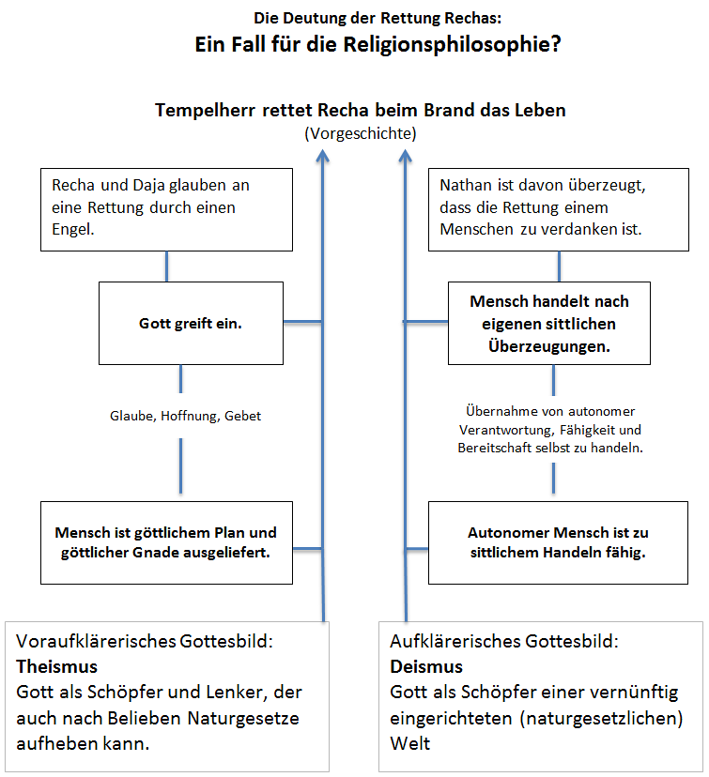
Welches Menschenbild lässt sich dahinter erkennen?
Wie ist das Verhältnis von Gott und Mensch?

Was muss der Mensch dafür tun?
Was muss der Mensch dafür tun?
Worauf ist die Rettung zurückzuführen?

Worauf ist die Rettung zurückzuführen?
Worauf führt Nathan die Rettung Rechas zurück?
Wie erklären sich Daja und Recha die Rettung?

Arbeitsanregungen:

Arbeiten Sie aus der Szene I,2 heraus, inwiefern sich Nathans Auffassungen über das Verhältnis von Gott und Welt von dem Rechas und Dajas unterscheidet.

